Уважаемые учащиеся и родители (законные представители)!
Предлагаем Вам ознакомиться с инструкцией по работе с выбранной платформой для организации дистанционного обучения в МАОУ СОШ №28
- Заходим в Сетевой город личном сообщении указана ссылка на задание.
- Копируем ссылку на задание.
- Открываем браузер.
- Вставляем ссылку в строку адреса

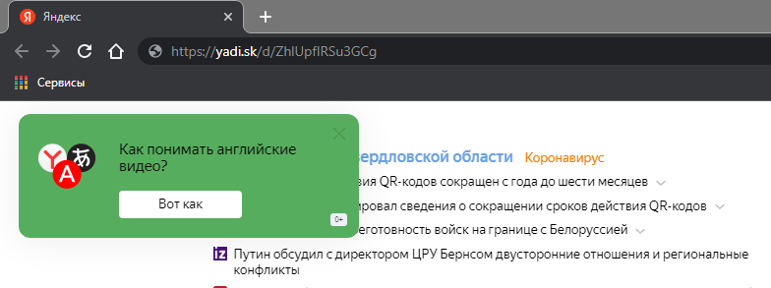

- Нажимаем на клавиатуре кнопку Enter
- Нажимаем кнопку скачать
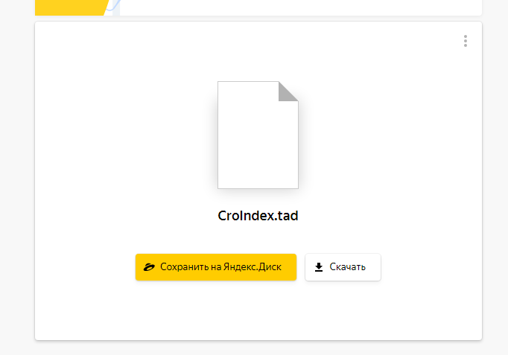

7. Открываем файл и выполняем задание.

